

**HỌC VIỆN CÔNG NGHỆ BƯU CHÍNH VIỄN THÔNG**



**BÁO CÁO BÀI TẬP LỚN**

**Nhóm môn học: 01**

**Nhóm bài tập lớn: 04**

**Giảng viên: Nguyễn Ngọc Điệp**

**Chủ đề: Ứng dụng quản lý nhà hàng**

**Nhóm sinh viên:**

1. Nguyễn Thanh Hùng B19DCCN299

2. Trịnh Công Hưng B19DCCN335

3. Nguyễn Thái Sơn B19DCCN556

4. Nguyễn Phúc Tĩnh B19DCCN587

5. Trần Đức Thanh B19DCCN647

**Hà Nội - 2021**

# MỤC LỤC

MỤC LỤC 2

DANH SÁCH BẢNG 3

DANH SÁCH HÌNH 4

1 Danh sách sinh viên 5

2 Yêu cầu ứng dụng 5

2.1 Mục tiêu 5

2.2 Các chức năng cơ bản 5

2.3 Mô tả các đối tượng 5

3 Lược đồ E - R 6

3.1 Các tập thực thể 6

3.2 Các quan hệ giữa các tập thực thể 7

3.3 Lược đồ E - R 8

4 Lược đồ quan hệ 9

4.1 Các bước chuyển đổi 9

4.2 Lược đồ quan hệ 11

5 Chuẩn hoá lược đồ quan hệ 12

6 Các câu lệnh SQL 16

7 Ứng dụng 19

# DANH SÁCH BẢNG

Bảng 1.1. Danh sách sinh viên 5

Bảng 6.1. Các câu lệnh SQL 16

# DANH SÁCH HÌNH

Hình 3.1. Lược đồ E - R 8

Hình 4.1. Thực thể nhân viên 9

Hình 4.2. Thực thể khách hàng 9

Hình 4.3. Thực thể món ăn 9

Hình 4.4. Thực thể hoá đơn 10

Hình 4.5. Quan hệ Khách hàng 1 - N Hoá đơn 10

Hình 4.6. Quan hệ Hoá đơn N - N Món ăn 10

Hình 4.7. Lược đồ quan hệ 11

Hình 7.1. Danh sách nhân viên 19

Hình 7.2. Thêm/Sửa nhân viên 19

Hình 7.3. Danh sách món ăn 20

Hình 7.4. Thêm/Sửa món ăn 20

Hình 7.5. Danh sách khách hàng 21

Hình 7.6. Thêm/Sửa khách hàng 21

Hình 7.7. Danh sách hoá đơn 22

Hình 7.8. Chi tiết hoá đơn 22

Hình 7.9. Thêm hoá đơn 23

Hình 7.10. Thống kê hoá đơn 23

# Danh sách sinh viên

Bảng 1.1. Danh sách sinh viên

|  |  |  |
| --- | --- | --- |
| **STT** | **Họ tên** | **Mã sinh viên** |
| 1 | Nguyễn Thanh Hùng | B19DCCN299 |
| 2 | Trịnh Công Hưng | B19DCCN335 |
| 3 | Nguyễn Thái Sơn | B19DCCN556 |
| 4 | Nguyễn Phúc Tĩnh | B19DCCN587 |
| 5 | Trần Đức Thanh | B19DCCN647 |

# Yêu cầu ứng dụng

## Mục tiêu

* Xây dựng ứng dụng quản lý nhà hàng.
* Ứng dụng dành cho người quản lý sử dụng.
* Kiểu ứng dụng: ứng dụng Desktop sử dụng ngôn ngữ Java.

## Các chức năng cơ bản

* Quản lý thực đơn: thêm, sửa, xoá món ăn.
* Quản lý nhân viên: thêm, sửa xoá thông tin nhân viên.
* Quản lý khách hàng: thêm, sửa xoá thông tin khách hàng.
* Quản lý doanh thu nhà hàng qua tổng trị giá của các hoá đơn.

## Mô tả các đối tượng

* Người quản lý: Sử dụng ứng dụng, thực hiện các chức năng của ứng dụng để quản lý nhà hàng.
* Nhân viên (nhân viên phục vụ):
  + Mỗi nhân viên làm việc tại nhà hàng được quản lý thông qua mã nhân viên.
  + Thông tin nhân viên gồm: Họ tên, ngày sinh, SĐT, email, lương.
  + Phục vụ khách hàng.
  + Tiếp nhận yêu cầu gọi món của khách hàng.
  + Lưu thông tin của khách hàng đến lần đầu.
* Khách hàng:
  + Mỗi khách hàng ăn tại nhà hàng được quản lý thông qua mã khách hàng.
  + Thông tin khách hàng gồm: Họ tên, địa chỉ, SĐT.
  + Những khách hàng đăng ký đầy đủ thông tin sẽ được chiết khấu trong một số lần ăn nhất định.
  + Khách hàng đến ăn, được nhân viên phục vụ, đưa ra yêu cầu gọi món và nhận hoá đơn khi thanh toán.
* Món ăn:
  + Thực đơn là danh sách các món ăn tại nhà hàng.
  + Mỗi món ăn được quản lý thông qua mã món ăn.
  + Mỗi món ăn có tên món ăn, đơn vị tính (suất, đĩa, chai, ...) và đơn giá.
* Hoá đơn:
  + Mỗi hoá đơn được tạo ra sau khi một khách hàng ăn xong.
  + Mỗi hoá đơn chứa một hoặc nhiều món ăn và số lượng từng món.
  + Trị giá của hoá đơn là tổng tiền của các món ăn (số lượng * đơn giá) trừ đi chiết khấu (nếu có) mà khách hàng đã gọi.

# Lược đồ E - R

## Các tập thực thể

* Nhân viên (NV):
  + Là thực thể mạnh.
  + 1 nhà hàng có 1 hoặc nhiều nhân viên.
  + Các thuộc tính:  Mã nhân viên (khoá chính), họ tên (thuộc tính ghép bởi (họ, tên đệm, tên)), SĐT, ngày sinh, email, lương.
* Khách hàng (KH):
  + Là thực thể mạnh.
  + Các thuộc tính: Mã khách hàng (khoá chính), họ tên (thuộc tính ghép bởi (họ, tên đệm, tên)), SĐT, địa chỉ (thuộc tính ghép bởi (số nhà, đường, quận/huyện, tỉnh/TP)).
* Món ăn (MA):
  + Là thực thể mạnh.
  + Các thuộc tính: Mã món (khoá chính), tên món, đơn vị tính, đơn giá.
* Hoá đơn (HD):
  + Là thực thể mạnh.
  + Các thuộc tính: Mã hoá đơn (khoá chính), ngày, chiết khấu (phái sinh từ số hoá đơn của khách hàng tính đến hoá đơn hiện tại, cứ 5 hoá đơn chiết khấu là 10%, cứ 10 hoá đơn chiết khấu là 20% so với tổng giá tiền (số lượng * đơn giá của tất cả các món chứa trong hoá đơn)), thành tiền (phái sinh từ tổng giá tiền trừ đi chiết khấu).

## Các quan hệ giữa các tập thực thể

* 1 khách hàng có thể có một hoặc nhiều hoá đơn và 1 hoá đơn thuộc về 1 khách hàng nên có quan hệ Khách hàng 1 - N Hoá đơn, Khách hàng và Hoá đơn đều tham gia đầy đủ.
* 1 hoá đơn có thể chứa 1 hoặc nhiều món ăn, 1 món ăn có thể được chứa bởi 0 hoặc nhiều hoá đơn nên có quan hệ Hoá đơn 1 - N Món ăn trong đó Hoá đơn tham gia đầy đủ, Món ăn tham gia 1 phần, quan hệ này có thuộc tính số lượng biểu diễn số lượng của mỗi món ăn trong hoá đơn, thuộc tính đơn giá lưu đơn giá hiện thời của món ăn tương ứng.

## Lược đồ E - R

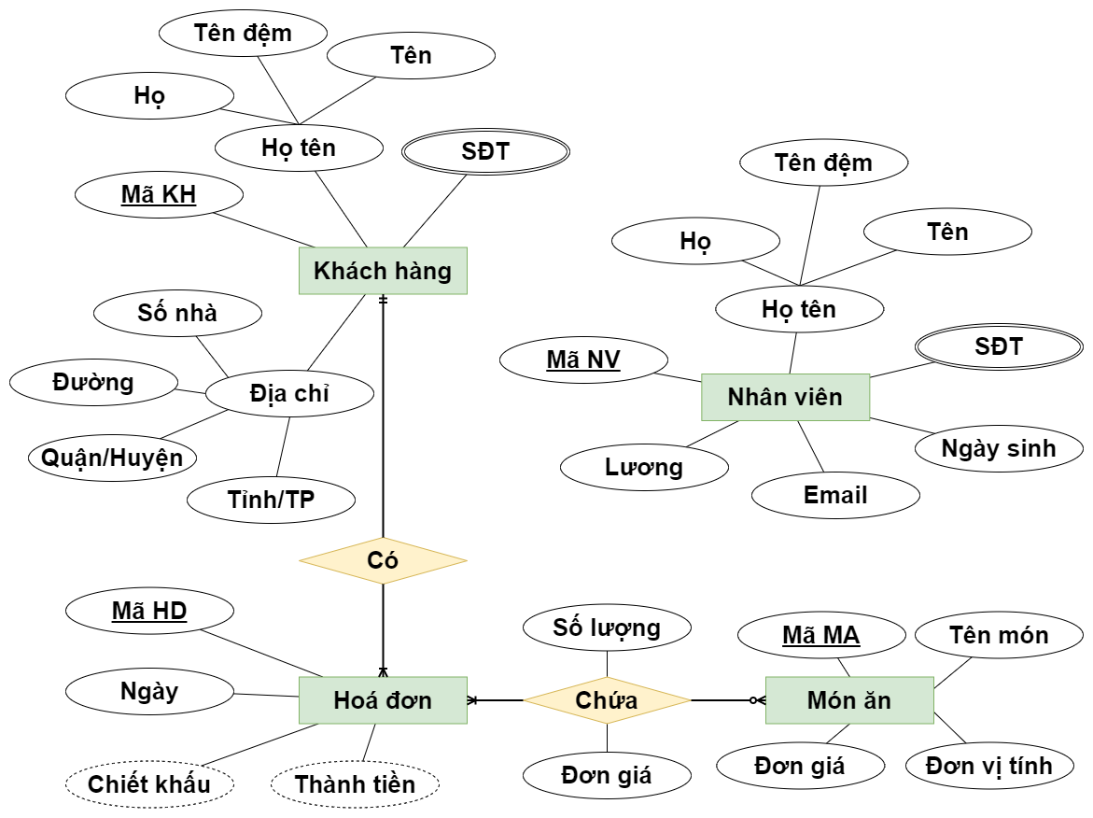

Hình 3.1. Lược đồ E - R

# Lược đồ quan hệ

## Các bước chuyển đổi

* **Ánh xạ các thực thể thông thường (thực thể khỏe)**

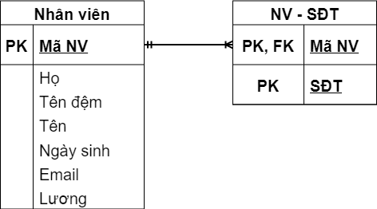

Hình 4.1. Thực thể nhân viên

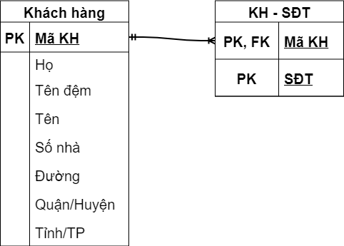

Hình 4.2. Thực thể khách hàng

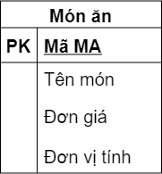

Hình 4.3. Thực thể món ăn

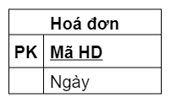

Hình 4.4. Thực thể hoá đơn

* **Các quan hệ 1 - N:**

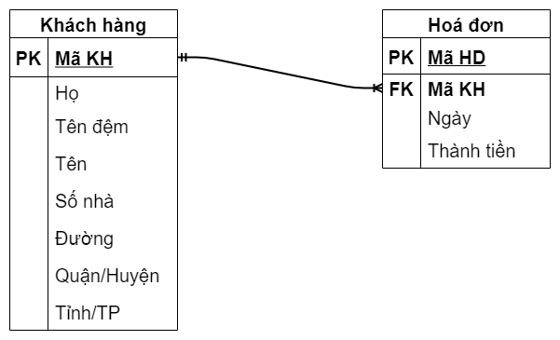

Hình 4.5. Quan hệ Khách hàng 1 - N Hoá đơn

* **Các quan hệ N - N:**

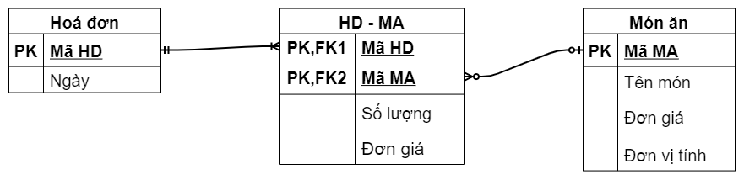

Hình 4.6. Quan hệ Hoá đơn N - N Món ăn

## Lược đồ quan hệ

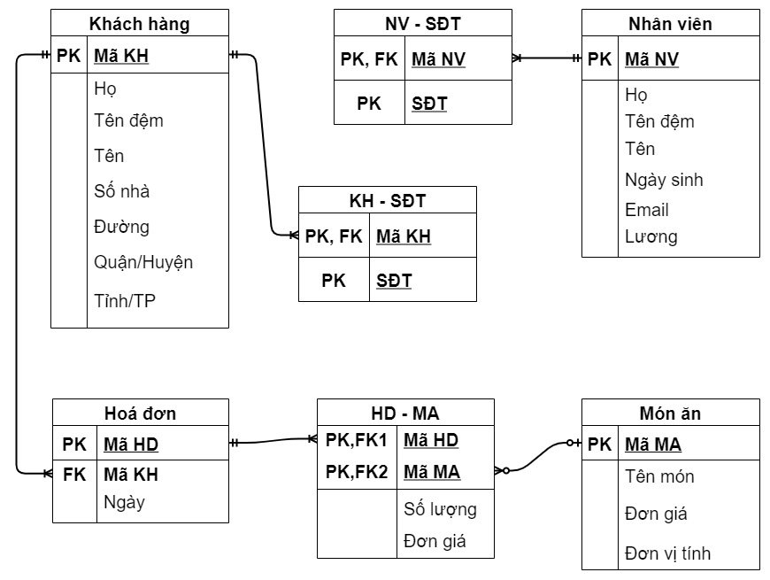

Hình 4.7. Lược đồ quan hệ

# Chuẩn hoá lược đồ quan hệ

* Xét các lược đồ quan hệ:
  + **NHÂN VIÊN** (Mã NV, họ, tên đệm, tên, ngày sinh, email, lương)

Với tập phụ thuộc hàm:

F = {Mã NV $→$ họ, tên đệm, tên, ngày sinh, email, lương}

* + - Mọi giá trị thuộc tính của quan hệ đều ở dạng nguyên tố.
    - Không có thuộc tính đa trị.
    - Không có thuộc tính dẫn xuất.

$→$ NHÂN VIÊN ở dạng chuẩn 1NF.

Lược đồ quan hệ NHÂN VIÊN có khóa K = {Mã NV}

Các thuộc tính không khóa (họ, tên đệm, tên, ngày sinh, email, lương) đều phụ thuộc hàm đầy đủ vào khóa chính.

$→$ NHÂN VIÊN ở dạng chuẩn 2NF.

Lược đồ quan hệ NHÂN VIÊN chỉ có một phụ thuộc hàm là Mã NV $→$ họ, tên đệm, tên, ngày sinh, email, lương nên không tồn tại phụ thuộc hàm bắc cầu.

$→$ NHÂN VIÊN ở dạng chuẩn 3NF.

Lược đồ quan hệ NHÂN VIÊN không có thuộc tính khóa phụ thuộc hàm vào thuộc tính không khóa.

$→$ NHÂN VIÊN ở dạng chuẩn BCNF.

* + **NV - SĐT** (Mã NV, SĐT)

Lược đồ quan hệ NV - SĐT có khóa K = {Mã NV, SĐT}

Tập phụ thuộc hàm F = {}

* + - Mọi giá trị thuộc tính của quan hệ đều ở dạng nguyên tố.
    - Không có thuộc tính đa trị.
    - Không có thuộc tính dẫn xuất.

$→$ NV - SĐT ở dạng chuẩn 1NF.

Tập phụ thuộc hàm F = {}

$→$ NV - SĐT ở dạng chuẩn BCNF.

* + **KHÁCH HÀNG** (Mã KH, họ, tên đệm, tên, số nhà, đường, quận/huyện, tỉnh/tp)

Với tập phụ thuộc hàm:

F = {Mã KH $→$ họ, tên đệm, tên, số nhà, đường, quận/huyện, tỉnh/tp}

* + - Mọi giá trị thuộc tính của quan hệ đều ở dạng nguyên tố.
    - Không có thuộc tính đa trị.
    - Không có thuộc tính dẫn xuất.

$→$ KHÁCH HÀNG ở dạng chuẩn 1NF.

Lược đồ quan hệ KHÁCH HÀNG có khóa K = {Mã KH}

Các thuộc tính không khóa (họ, tên đệm, tên, số nhà, đường, quận/huyện, tỉnh/tp) đều phụ thuộc hàm đầy đủ vào khóa chính.

$→$ KHÁCH HÀNG ở dạng chuẩn 2NF.

Lược đồ quan hệ KHÁCH HÀNG chỉ có một phụ thuộc hàm là Mã KH $→$ họ, tên đệm, tên, số nhà, đường, quận/huyện, tỉnh/tp nên không tồn tại phụ thuộc hàm bắc cầu.

$→$ KHÁCH HÀNG ở dạng chuẩn 3NF.

Lược đồ quan hệ KHÁCH HÀNG không có thuộc tính khóa phụ thuộc hàm vào thuộc tính không khóa.

$→$ KHÁCH HÀNG ở dạng chuẩn BCNF.

* + **KH - SĐT** (Mã KH, SĐT)

Lược đồ quan hệ KH - SĐT có khóa K = {Mã KH, SĐT}

Tập phụ thuộc hàm F = {}

* + - Mọi giá trị thuộc tính của quan hệ đều ở dạng nguyên tố.
    - Không có thuộc tính đa trị.
    - Không có thuộc tính dẫn xuất.

$→$ KH - SĐT ở dạng chuẩn 1NF.

Tập phụ thuộc hàm F = {}

$→$ KH - SĐT ở dạng chuẩn BCNF.

* + **MÓN ĂN** (Mã MA, tên món, đơn giá, đơn vị tính)

Với tập phụ thuộc hàm:

F = {Mã MA $→$ tên món, đơn giá, đơn vị tính}

* + - Mọi giá trị thuộc tính của quan hệ đều ở dạng nguyên tố.
    - Không có thuộc tính đa trị.
    - Không có thuộc tính dẫn xuất.

$→$ MÓN ĂN ở dạng chuẩn 1NF.

Lược đồ quan hệ MÓN ĂN có khóa K = {Mã MA}

Các thuộc tính không khóa (tên món, đơn giá, đơn vị tính) đều phụ thuộc hàm đầy đủ vào khóa chính.

$→$ MÓN ĂN ở dạng chuẩn 2NF.

Lược đồ quan hệ MÓN ĂN chỉ có một phụ thuộc hàm là Mã MA $→$ tên món, đơn giá, đơn vị tính nên không tồn tại phụ thuộc hàm bắc cầu.

$→$ MÓN ĂN ở dạng chuẩn 3NF.

Lược đồ quan hệ MÓN ĂN không có thuộc tính khóa phụ thuộc hàm vào thuộc tính không khóa.

$→$ MÓN ĂN ở dạng chuẩn BCNF.

* + **HÓA ĐƠN** (Mã HD, Mã KH, ngày)

Với tập phụ thuộc hàm:

F = {Mã HD $→$ Mã KH, ngày}

* + - Mọi giá trị thuộc tính của quan hệ đều ở dạng nguyên tố.
    - Không có thuộc tính đa trị.
    - Không có thuộc tính dẫn xuất.

$→$ HÓA ĐƠN ở dạng chuẩn 1NF.

Lược đồ quan hệ HÓA ĐƠN có khóa K = {Mã HD}

Thuộc tính không khóa (Mã KH, ngày) phụ thuộc hàm đầy đủ vào khóa chính.

$→$ HÓA ĐƠN ở dạng chuẩn 2NF.

Lược đồ quan hệ HÓA ĐƠN chỉ có một phụ thuộc hàm là Mã HD $→$ Mã KH, ngày nên không tồn tại phụ thuộc hàm bắc cầu.

$→$ HÓA ĐƠN ở dạng chuẩn 3NF.

Lược đồ quan hệ HÓA ĐƠN không có thuộc tính khóa phụ thuộc hàm vào thuộc tính không khóa.

$→$ HÓA ĐƠN ở dạng chuẩn BCNF.

* + **HD – MA** (Mã HD, Mã MA, đơn giá, số lượng)  
    Với tập phụ thuộc hàm:

F = {Mã HD, Mã MA $→$ đơn giá, số lượng}

* + - Mọi giá trị thuộc tính của quan hệ đều ở dạng nguyên tố.
    - Không có thuộc tính đa trị.
    - Không có thuộc tính dẫn xuất.

$→$ HD - MA ở dạng chuẩn 1NF.

Lược đồ quan hệ HD - MA có khóa K = {Mã HD, Mã MA}

Thuộc tính không khóa (đơn giá, số lượng) phụ thuộc hàm đầy đủ vào khóa chính.

$→$ HD - MA ở dạng chuẩn 2NF.

Lược đồ quan hệ HD - MA chỉ có một phụ thuộc hàm là Mã HD, Mã MA $→$ đơn giá, số lượng nên không tồn tại phụ thuộc hàm bắc cầu.

$→$ HD - MA ở dạng chuẩn 3NF.

Lược đồ quan hệ HD - MA không có thuộc tính khóa phụ thuộc hàm vào thuộc tính không khóa.

$→$ HD - MA ở dạng chuẩn BCNF.

# Các câu lệnh SQL

Để thuận tiện và đơn giản hoá các câu truy vấn, tạo một view cho hoá đơn để tính các thuộc tính dẫn xuất:

CREATE VIEW hoa_don_view AS

SELECT

t.ma_hd, t.ma_kh, t.ngay,

(if (t.so_lan>0 AND MOD(t.so_lan,10)=0,

FLOOR(t.thanh_tien * 0.2),

if(t.so_lan>0 AND MOD(t.so_lan,5)=0,

FLOOR(t.thanh_tien * 0.1), 0))

) chiet_khau,

(SELECT t.thanh_tien - chiet_khau) thanh_tien

FROM

(SELECT

t1.ma_hd, t1.ma_kh, t1.ngay,

SUM(t2.so_luong * t2.don_gia) thanh_tien,

(SELECT COUNT(*) FROM hoa_don t3 WHERE t3.ma_kh = t1.ma_kh

AND t1.ma_kh <> 1 AND t3.ma_hd <= t1.ma_hd) so_lan

FROM hoa_don t1

JOIN hd_ma t2 ON t1.ma_hd = t2.ma_hd

GROUP BY t1.ma_hd) t;

Trong các câu lệnh SQL dưới đây, các dấu “?” đại diện cho một giá trị tương ứng.

Bảng 6.1. Các câu lệnh SQL

|  |  |
| --- | --- |
| **Chức năng** | **Câu lệnh SQL** |
| Lấy danh sách nhân viên | SELECT * FROM nhan_vien;  Với mỗi nhân viên lấy danh sách SĐT:  SELECT * FROM nv_sdt WHERE ma_nv = ?; |
| Lấy thông tin 1 nhân viên | SELECT * FROM nhan_vien WHERE ma_nv = ?;  SELECT * FROM nv_sdt WHERE ma_nv = ?; |
| Thêm nhân viên | INSERT INTO nhan_vien  (ho, ten_dem, ten, email, ngay_sinh, luong)  VALUES (?, ?, ?, ?, ?, ?);  Với mỗi SĐT:  INSERT INTO nv_sdt (ma_nv, sdt) values (?, ?); |
| Cập nhật thông tin nhân viên | UPDATE nhan_vien SET ho = ?, ten_dem = ?,  ten = ?, ngay_sinh = ?, email = ?, luong = ?  WHERE ma_nv = ?;  DELETE FROM nv_sdt WHERE ma_nv = ?;  Với mỗi SĐT:  INSERT INTO nv_sdt (ma_nv, sdt) values (?, ?); |
| Xoá nhân viên | DELETE FROM nhan_vien WHERE ma_nv = ?; |
| Lấy danh sách khách hàng | SELECT * FROM khach_hang;  Với mỗi khách hàng lấy danh sách SĐT:  SELECT * FROM kh_sdt WHERE ma_kh = ?; |
| Lấy thông tin 1 khách hàng | SELECT * FROM khach_hang WHERE ma_kh = ?;  SELECT * FROM kh_sdt WHERE ma_kh = ?; |
| Thêm khách hàng | INSERT INTO khach_hang  (ho, ten_dem, ten, so_nha, duong, quan_huyen, tinh_tp) VALUES (?, ?, ?, ?, ?, ?, ?);  Với mỗi SĐT:  INSERT INTO kh_sdt (ma_kh, sdt) values (?, ?); |
| Cập nhật thông tin khách hàng | UPDATE khach_hang  SET ho = ?, ten_dem = ?, ten = ?, so_nha = ?, duong = ?, quan_huyen = ?, tinh_tp = ?  WHERE ma_kh = ?;  DELETE FROM kh_sdt WHERE ma_kh = ?;  Với mỗi SĐT:  INSERT INTO kh_sdt (ma_kh, sdt) values (?, ?); |
| Xoá khách hàng | DELETE FROM khach_hang WHERE ma_kh = ?; |
| Lấy danh sách món ăn | SELECT * FROM mon_an; |
| Lấy thông tin 1 món ăn | SELECT * FROM mon_an WHERE ma_ma = ?; |
| Thêm món ăn | INSERT INTO mon_an (ten_mon, don_gia, don_vi)  VALUES (?, ?, ?); |
| Cập nhật thông tin món ăn | UPDATE mon_an  SET ten_mon = ?, don_gia = ?, don_vi = ?  WHERE ma_ma = ?; |
| Xoá món ăn | DELETE FROM mon_an WHERE ma_ma = ?; |
| Lấy danh sách hoá đơn | SELECT * FROM hoa_don_view;  Với mỗi hoá đơn lấy danh sách món ăn:  SELECT * FROM  hd_ma JOIN mon_an ON hd_ma.ma_ma = mon_an.ma_ma  WHERE ma_hd = ?; |
| Lấy thông tin 1 hoá đơn | SELECT * FROM hoa_don_view WHERE ma_hd = ?;  SELECT * FROM  hd_ma JOIN mon_an ON hd_ma.ma_ma = mon_an.ma_ma  WHERE ma_hd = ?; |
| Thêm hoá đơn | INSERT INTO hoa_don (ma_kh, ngay)  VALUES (?, ?);  Với mỗi món ăn trong hoá đơn:  INSERT INTO hd_ma (ma_hd, ma_ma, so_luong, don_gia)  VALUES (?, ?, ?, ?); |
| Xoá hoá đơn | DELETE FROM hoa_don where ma_hd = ?; |
| Lấy danh sách hoá đơn theo ngày, tháng, năm | SELECT * FROM hoa_don_view WHERE YEAR(ngay) = ?  AND MONTH(ngay) = ? AND DAY(ngay) = ?;  Với mỗi hoá đơn lấy danh sách món ăn:  SELECT * FROM  hd_ma JOIN mon_an ON hd_ma.ma_ma = mon_an.ma_ma  WHERE ma_hd = ?; |
| Tổng số hoá đơn theo ngày, tháng, năm | SELECT COUNT(*) FROM hoa_don_view  WHERE YEAR(ngay) = ? AND MONTH(ngay) = ?  AND DAY(ngay) = ?; |
| Tổng doanh thu theo ngày, tháng, năm | SELECT SUM(thanh_tien) FROM hoa_don_view  WHERE YEAR(ngay) = ? AND MONTH(ngay) = ?  AND DAY(ngay) = ?; |

# Ứng dụng

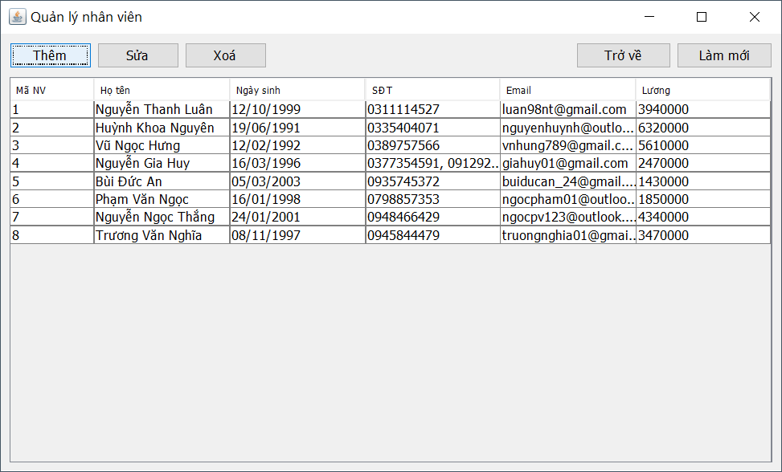

Hình 7.1. Danh sách nhân viên

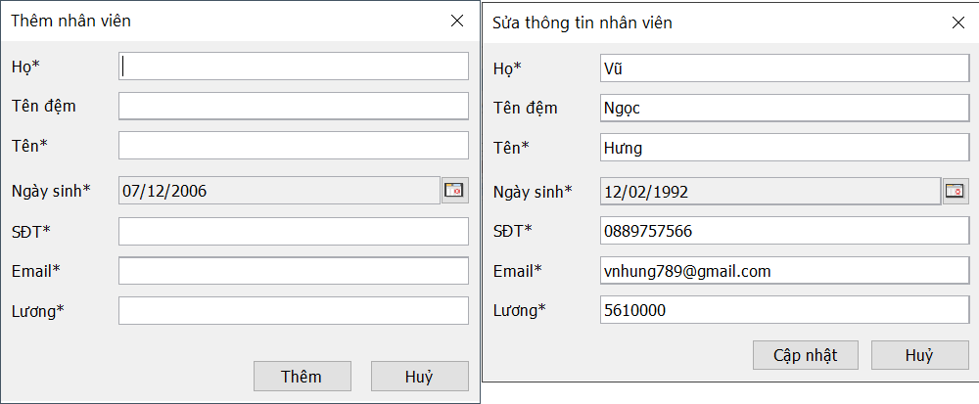

Hình 7.2. Thêm/Sửa nhân viên

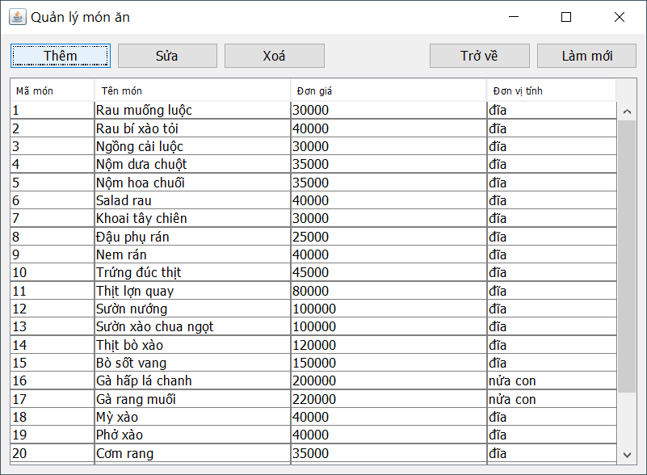

Hình 7.3. Danh sách món ăn

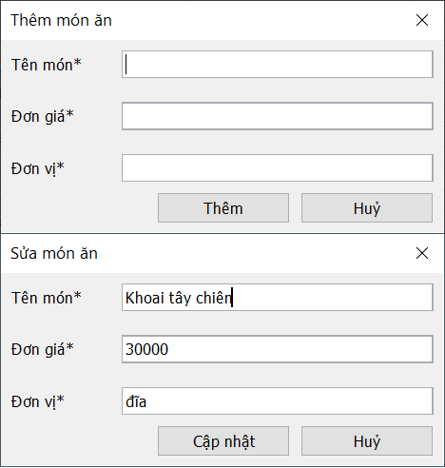

Hình 7.4. Thêm/Sửa món ăn

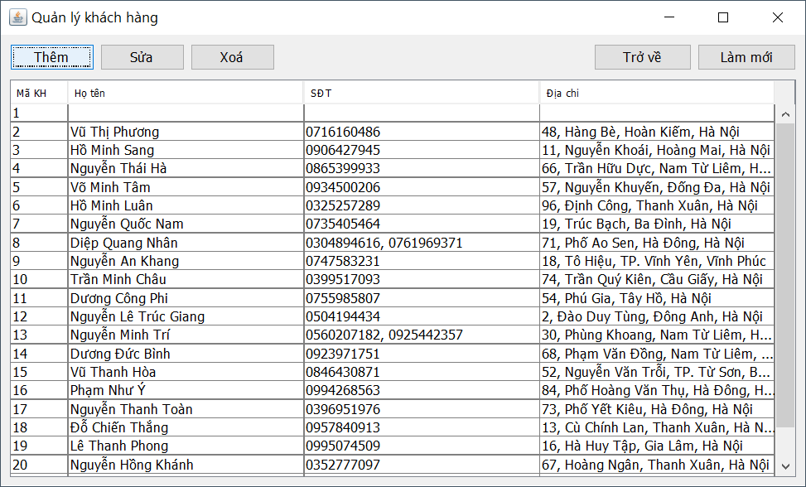

Hình 7.5. Danh sách khách hàng

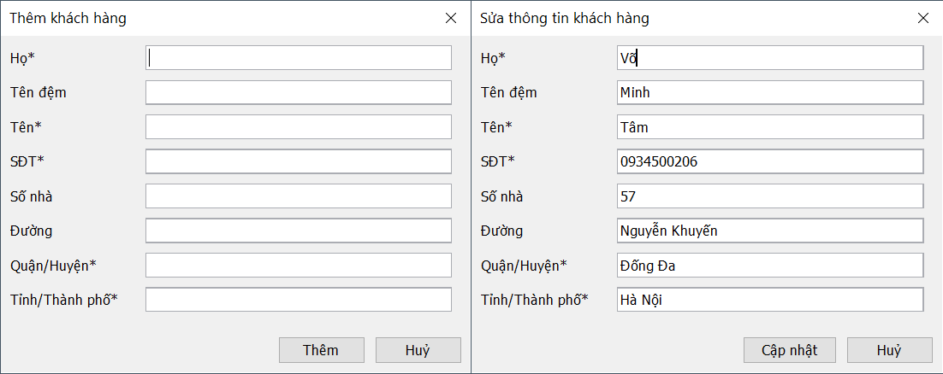

Hình 7.6. Thêm/Sửa khách hàng

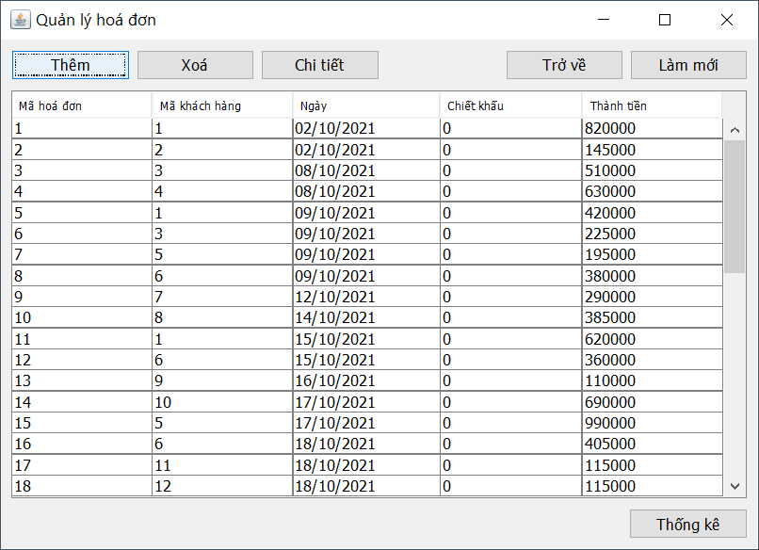

Hình 7.7. Danh sách hoá đơn

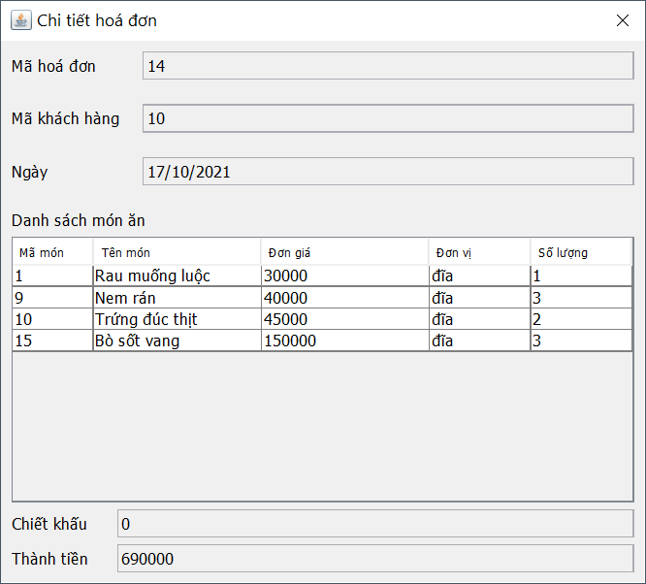

Hình 7.8. Chi tiết hoá đơn

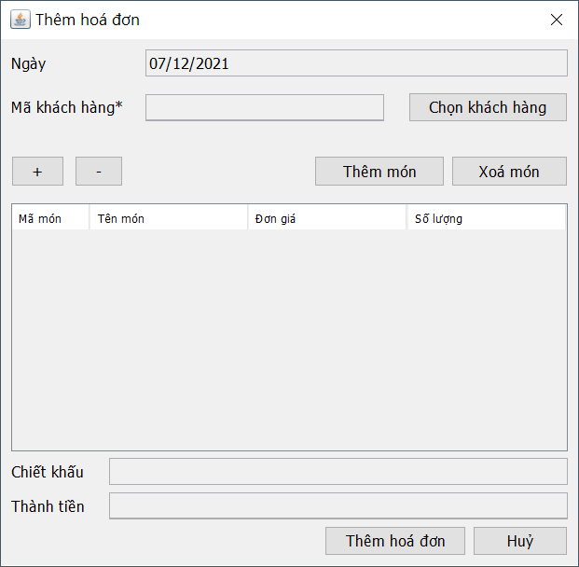

Hình 7.9. Thêm hoá đơn

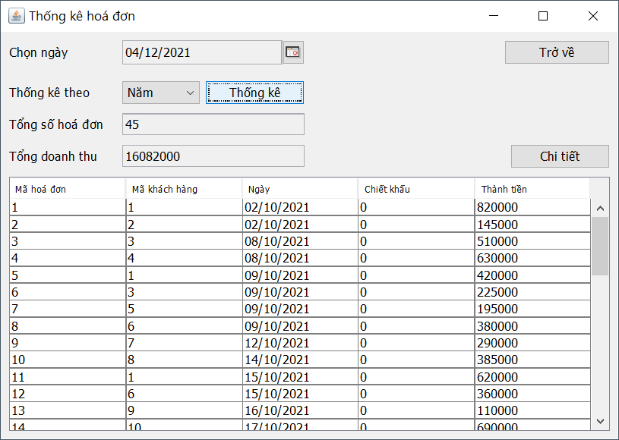

Hình 7.10. Thống kê hoá đơn